Linux第七周小组作业
组长 201180189 周子航
组员 201180006 梁境熙

实验流程：
- 使用ssh-keygen 命令生成 id_rsa.pub 公钥。
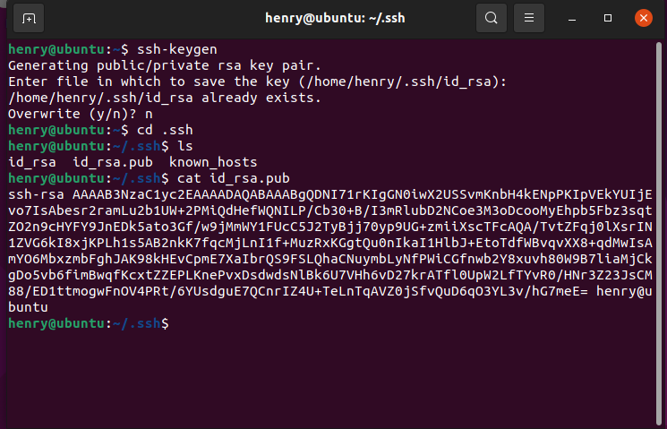
已生成公钥

- 使用ssh-copy-id 命令将公钥拷贝至远端另外一台计算机。
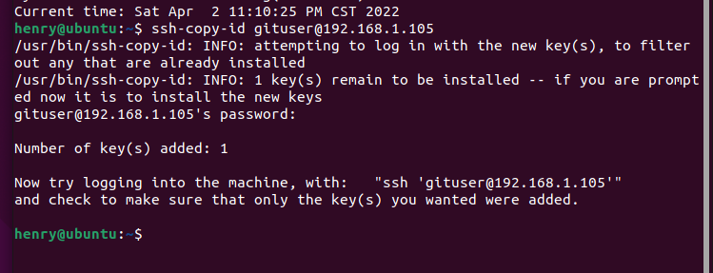
ssh-copy-id命令执行结果
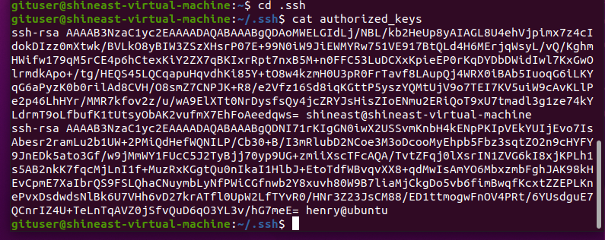
已拷贝至另一台计算机上
- 使用git config 命令初始化用户姓名和邮箱。
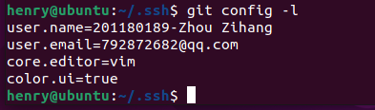
git config初始化完毕

- 使用git clone 将远端仓库克隆至本地。
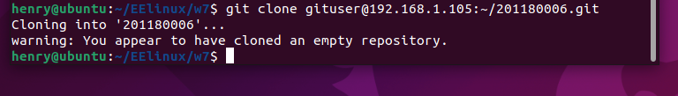
git clone 克隆远程仓库
- 使用git remote 命令添加一个同学的仓库作为远端仓库。
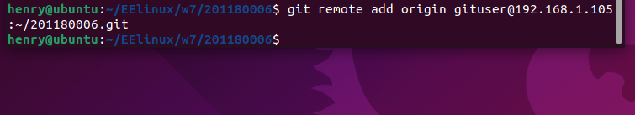
- 进入自己学号目录下编写基本的C程序，要求有源文件和头文件。
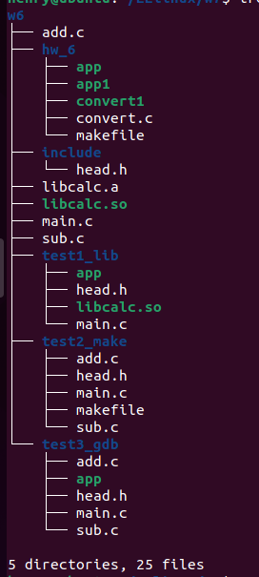
- 使用git status命令查看状态。
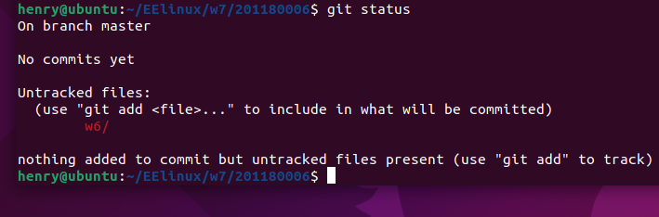
- 使用git add命令添加新文件至索引。
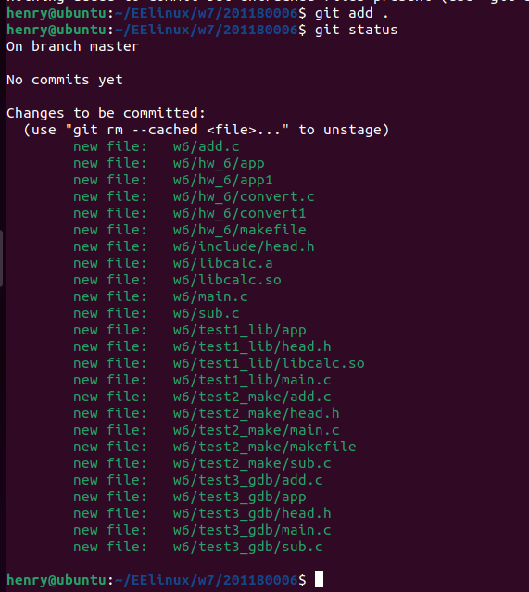
- 使用git commit命令对本地仓库进行提交。
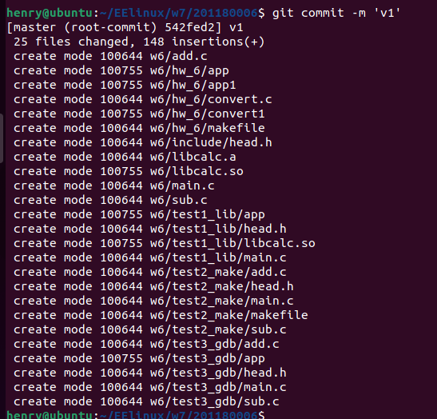
- 使用git push命令将本地仓库分支推送至远端sesa服务器。
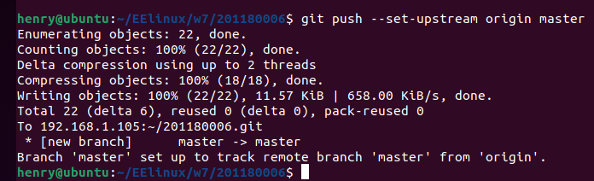
- 自行设计练习git branch命令用法。
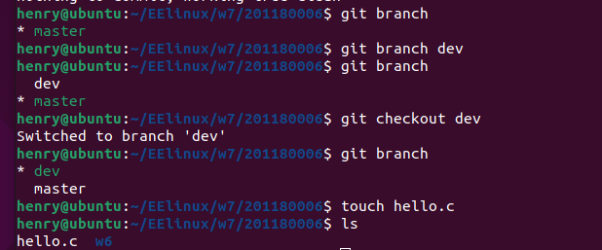
创建一个新的dev分支用于开发
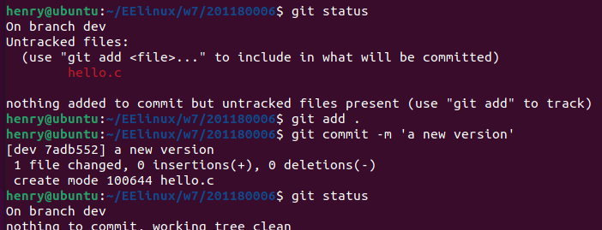
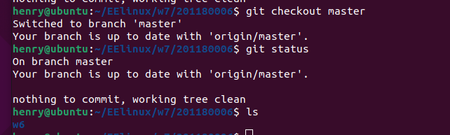
Dev分支不影响主分支的结构
- 自行设计练习git fetch命令用法。
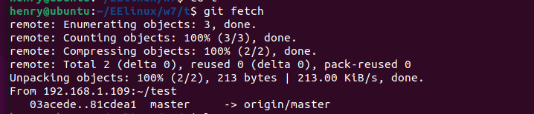
- 自行设计练习git merge命令用法。
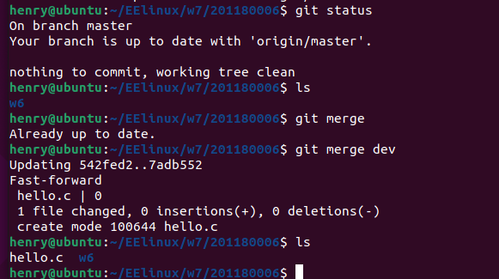
git merge命令将dev分支合并至master主分支

